Муниципальное бюджетное дошкольное образовательное учреждение
«Детский сад №5 «Сказка»

БАНКОМАТ
(развивающее игровое оборудование)

Автор: Грудцинова Н.Н.

г. Рассказово, 2021 г.
Аннотация

Федеральный государственный образовательный стандарт дошкольного образования ставит задачу формирования общей культуры личности детей.
Экономическая культура личности дошкольника характеризуется наличием первичных представлений об экономических категориях, интеллектуальных и нравственных качествах (бережливость, рачительность, смекалка, трудолюбие, умение планировать дела, осуждение жадности и расточительности).
Независимо от того, занимается дошкольное учреждение экономическим воспитанием или нет, ребенок черпает некоторую информацию из окружающего мира, но она остается лишь информацией, а задача воспитателя, родителей и специалистов дошкольного образовательного учреждения сделать ее инструментом для использования.
Наиболее успешному развитию, воспитанию и обучению ребенка способствуют дидактические игры.
Так, дидактическое пособие «Банкомат» предназначено для работы с детьми 5 – 7 лет.
Цель: формирование основ финансовой грамотности у детей старшего дошкольного возраста.
Задачи:
Образовательные:
- закреплять знания детей о профессиях людей, работающих в банке, с их трудовыми действиями;
- учить правильно использовать экономические термины.
Развивающие:
- развивать коммуникативные умения воспитанников в совместной игровой деятельности;
- расширять словарный запас, совершенствовать навыки речевого общения, развивать диалогическую речь;
- формировать умение пользоваться банкоматом;
- развивать навыки сотрудничества со взрослыми и сверстниками в разных
игровых и реальных экономических ситуациях;
- совершенствовать навыки счета.
Воспитательные:
- способствовать формированию устойчивого интереса воспитанников к совместной познавательной деятельности.
Дидактическое пособие «Банкомат» используется на занятиях по формированию элементарных математических представлений, в сюжетно-ролевых играх.
Применение банкомата в работе с детьми формирует первоначальные навыки его использования: учит оплачивать свои покупки в магазине, в аптеке, услуги парикмахера, ремонта одежды и т.д. С помощью данной игры у ребенка сформируется нужная последовательность действий с банкоматом: вставить пластиковую карту в окошко, набрать код, взять деньги. Также совершенствуются навыки счета.

Алгоритм использования
1.Подготовка к работе с банкоматом: денежные купюры и монеты положить непосредственно в предназначенный отдел.
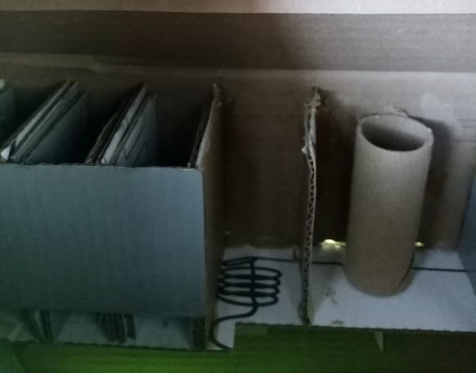 Вид внутри изделия
2.Снять наличные. Вставить карту в банкомат. Ввести четырехзначный пароль. Взять деньги. Забрать карту.
3. Пополнить счет, перевести наличные. Вставить карту в банкомат. Ввести четырехзначный пароль. Внести необходимую сумму денег. Ввести пароль и забрать карту.
4. Провести платеж (коммунальные услуги, налоги, прочие платежи). Вставить карту в банкомат. Ввести четырехзначный пароль. Ввести реквизиты назначения и название платежа. Указать сумму платежа. Оплатить. Забрать карту.

Образовательный эффект
- Развитие речевых навыков воспитанников, комментирование игровых действий.
- Моделирование жизненных ситуаций.
- Получение знаний о профессиях работников банка.
- Формирование коммуникативных навыков.
- Совершенствование навыков счета.

